РЕСПУБЛИКА ДАГЕСТАН
МУНИЦИПАЛЬНЫЙ РАЙОН «СУЛЕЙМАН-СТАЛЬСКИЙ РАЙОН»
СУЛЕЙМАН-СТАЛЬСКОЕ УПРАВЛЕНИЕ ОБРАЗОВАНИЯ
Муниципальное казённое общеобразовательное учреждение
«Чухверкентская средняя общеобразовательная школа»
368779 , Республика Дагестан, Сулейман-Стальский район, с. Чухверкент
тел: 8 (928) 973-62-45, email: chuhwerkent.sosh@yandex.ru

ПРИКАЗ
«28» марта 2020г. № 15-ОД
О переходе на обучение с помощью дистанционных технологий
В соответствии с Приказом от 19.03.2020 г, № 37 Управления Образования администрации Муниципального района «Сулейман-Стальский район» « О продлении каникул», Распрожения главы Муниципального района «Сулейман-Стальский район» от 27.03.2020г, №31 № О мерах по реализации Указа Президента Российской Федерации от 25 марта 2020г № 206 « Об объявлении в Российско федерации нерабочих дней», с целью недопущения распространения инфекционного заболевания
ПРИКАЗЫВАЮ:
1. Заместителю директора по УВР Гаджибекову Г.М :
- организовать обучение по основным образовательным программам начального общего, основного общего и среднего общего образования с помощью дистанционных технологий с 06.04.2020 года в соответствии с заявлениями родителей (законных представаителей);
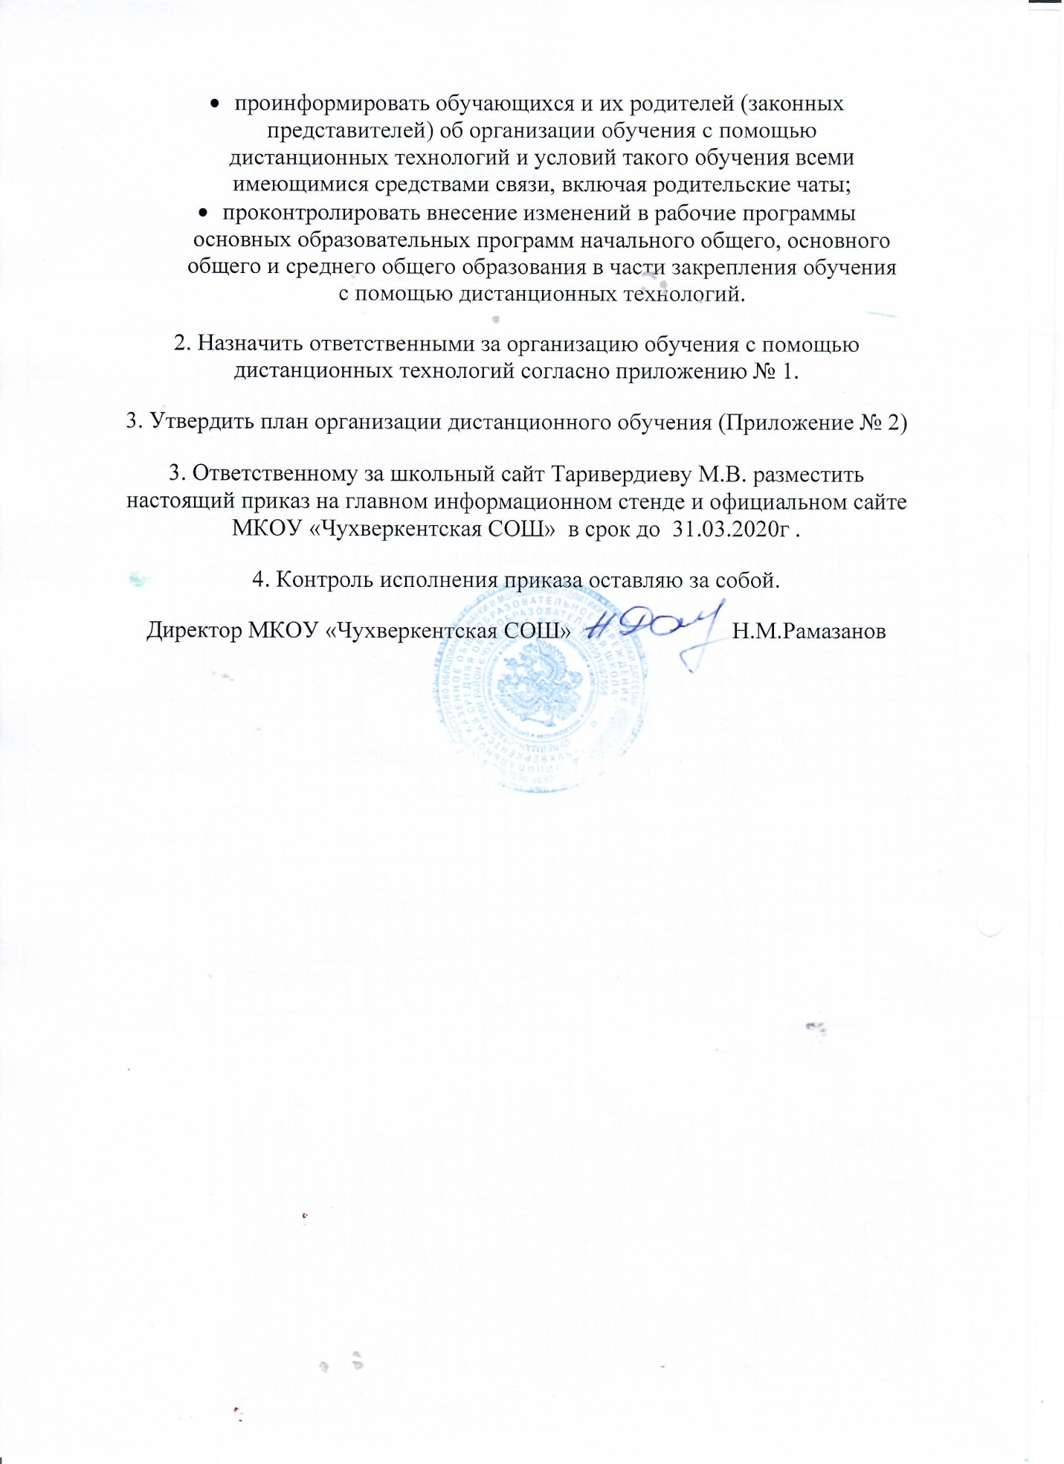

С приказом № 15-ОД от «28» марта 2020г. ознакомлены:
Гаджибеков Г.М. | ____________________ | _____________
Таривердиев М.В. | ______________________ | _____________
Абдуллаева А.А. | ____________________ | _____________
Алисултанова Ш.М. | ______________________ | _____________
Наврузова Ц.А. | ____________________ | _____________
Гасанова А.А. | ______________________ | _____________
Рамазанова М.Р. | ____________________ | _____________
Тагирова А.Р | ______________________ | _____________
Таривердиев А.В. | ____________________ | _____________
Амаханов К.М. | ______________________ | _____________
Тагирбекова Ф.Н. | ____________________ | _____________
Бабаева З.Г. | ______________________ | _____________
Таривердиев И.М. | ____________________ | _____________
 | ____________________ | _____________
 | ____________________ | _____________
 | ____________________ | _____________
 | ____________________ | _____________
 | ____________________ | _____________
 | ____________________ | _____________
 | ____________________ | _____________
 | ____________________ | _____________
 | ____________________ | _____________
 | ____________________ | _____________
 | ____________________ | _____________
 | ____________________ | _____________

Приложение № 1 к приказу от 28 03.2020 г № 15-ОД
Ответственные за организацию обучения с помощью дистанционных технологий
Ф.И.О. работника | Класс, в котором ответственный организует обучения с помощью дистанционных технологий
Абдуллаева А.А. | 1 класс
Алисултанова Ш.М. | 2 класс
Наврузова Ц.А. | 3 класс
Гасанова А.А. | 4 класс
Рамазанова М.Р. | 5 класс
Тагирова А.Р | 6 класс
Таривердиев А.В. | 7 класс
Амаханов К.М. | 8 класс
Тагирбекова Ф.Н. | 9 класс
Бабаева З.Г. | 10 класс
Таривердиев И.М. | 11 класс

Приложение № 2 к приказу от 28 03.2020 г № 15-ОД
План организации дистанционного обучения
№ | Задача | Ответственные | Документ
1 | Разработать и утвердить локальный акт об организации дистанционного обучения. В нем определить порядок, по которому школа будет оказывать учебно-методическую помощь ученикам (индивидуальные консультации) и проводить текущий и итоговый контроль по учебным дисциплинам | Директор, заместитель директора по УВР | Положение о дистанционном обучении
2 | Сформировать расписание занятий на каждый учебный день по учебным планам по каждой дисциплине. При этом учесть дифференциацию по классам, а также сократить время урока до 30 минут. | Заместитель директора по УВР | Расписание занятий
3 | Информировать учеников и их родителей об электронном обучении и дистанционных образовательных технологиях. Ознакомить с расписанием занятий, графиком проведения текущего и итогового контроля по учебным дисциплинам, графиком консультаций. | Классные руководители | Журнал ознокомлений
4 | Учитывать результаты образовательного процесса в электронной форме- электронных журналах | Педагоги | Электронные журналы
5 | Взять с родителей (законных представителей) учеников заявление о выборе формы дистанционного обучения по образовательным программам НОО, ООО, СОО и по дополнительным образовательным программам. | Классные руководители | Заявления родителей
6 | Внести необходимые корректировки в рабочие программы, учебные планы в части форм обучения (лекция, онлайн консультация), технических средств обучения | Заместитель директора по УВР, педагоги | Рабочие программы, учебные планы
7 | Организовать учебные занятия , консультации, вебинары на школьном портале или иной платформе.Использовать при этом электронные образовательные ресурсы, выражать свое отношение к работам учеников с помощью текстовых или аудио рецензий, устных онлайн консультаций. При необходимости интегрировать формы обучения. Например , очного и электоронного обучения с использованием дитанционных образовательных технологий. | Педагоги | Конспект урока
8 | Организовывать ежедневный мониторинг -учеников, которые фактически присутствуют в школе;  - школьников , которые учатся дистанционно;  -учеников, которые по болезни временно не участвуют в образовательном процессе | Классные руководители | Журнал мониторинга

